Manuel Technique

Ethenoz Sofian

Jonathan Letourneur

Théo Di Paola

Jeremy DeLise

Table des matières

I. Planification Initiale 3

II. Journal de travail 4

III. Schéma UML 4

IV. Liste des tests unitaires 5

V. Mode d’emploi 6

1. Prérequis 6

2. Utilisation 6

VI. Bilan fonctionnel du produit 7

VII. Annexe 7

I: Code Source…. …………………7

II: Fichier exécutable / installeur 7

# Planification Initiale

Lien : <https://trello.com/b/8v09uvbx>

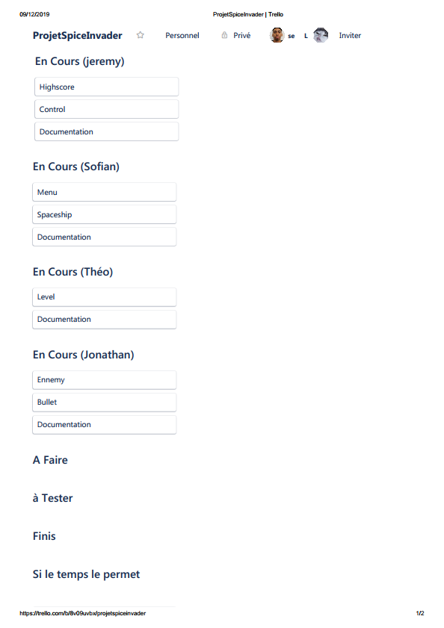

# Journal de travail

Lien vers le journal de travail : Journal de travail

# Schéma UML

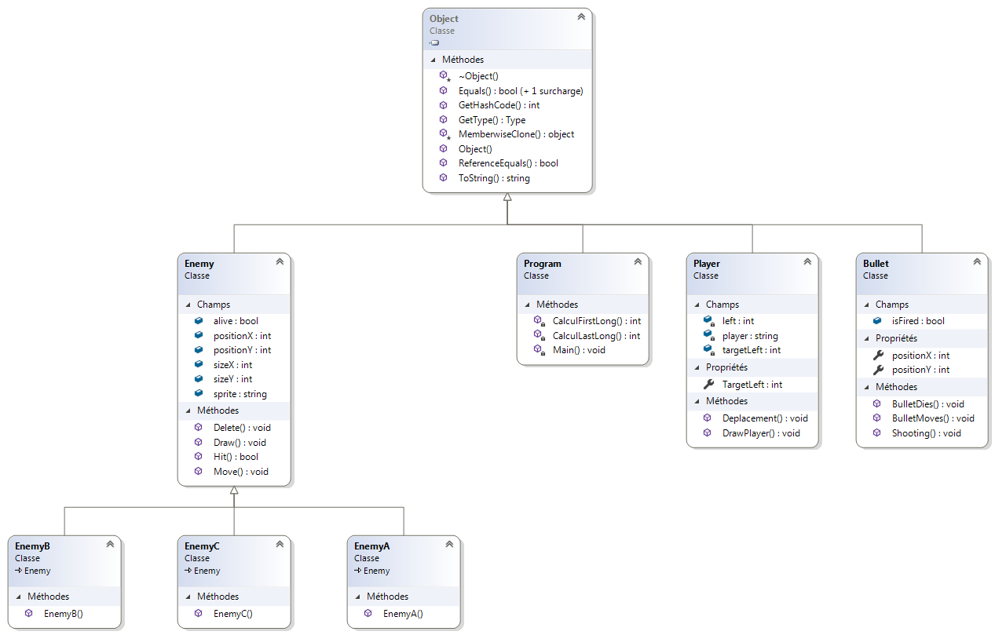

# Liste des tests unitaires

Nom du test : TestDeplacementEnnemy

Full Name de test : UnitTestProject1.UnitTest1.TestDeplacementEnnemy

Source de test : C:\Users\sofethenoz\Desktop\NewSpicyVader\UnitTestProject1\UnitTest1.cs : ligne 68

Sortie du test : Succès

Durée du test : 0:00:00.0061711

Nom du test : TestDeplacementPlayerLeft

FullName de test : UnitTestProject1.UnitTest1.TestDeplacementPlayerLeft

Source de test : C:\Users\sofethenoz\Desktop\NewSpicyVader\UnitTestProject1\UnitTest1.cs : ligne 29

Sortie du test : Succès

Durée du test : 0:00:00.0065112

Nom du test : TestDeplacementPlayerRigth

FullName de test : UnitTestProject1.UnitTest1.TestDeplacementPlayerRigth

Source de test : C:\Users\sofethenoz\Desktop\NewSpicyVader\UnitTestProject1\UnitTest1.cs : ligne 48

Sortie du test : Succès

Durée du test : 0:00:00.0064162

Nom du test : TestShootingPlayer

FullName de test : UnitTestProject1.UnitTest1.TestShootingPlayer

Source de test : C:\Users\sofethenoz\Desktop\NewSpicyVader\UnitTestProject1\UnitTest1.cs : ligne 11

Durée du test : 0:00:00.0067696

Sortie du test : Succès

# Mode d’emploi

## Prérequis

* Un PC avec Windows 7 ou version ultérieur installé.

## Utilisation

Le jeu Spicy invader est inspiré du jeu officiel Space Invader.

Le programme est codé dans le langage C# sur console.

Le menu propose, 5 options :

1. Jouer
2. Option
3. Highscore
4. À propos
5. Quitter

L’utilisateur se dirige avec les flèches directionnelles (haut et bas).

1. **Jouer**

L’utilisateur peut jouer au jeu Space Invader,

Le highscore augmente pour chaque ennemi tué, il est affiché dans la partie « Highscore ».

L’utilisateur peut se déplacer à droite ou à gauche à l’aide des flèches directionnelles, il tire des missiles avec la touche « espace ».

Les ennemis se déplacent de droite à gauche, a chacune de leur traversé, ils descendent vers le bas-

Les ennemis tirent des missiles, si un missile vous touche, vous perdez une vie.

Vous avez 3 vie.

1. **Option**

La section option sert à :

* Activer le son (On ou Off)
* Changer la difficulté des ennemis.

1. **HighScore**

Le HighScore contient L’historique des parties jouées selon le pseudo et les points qui lui sont attribués.

1. **À propos**

A Propos affiche le nom des développeurs du jeu.

1. **Quitter**

Quitter le programme.

# Bilan fonctionnel du produit

L’état de marche se définit par 4 niveaux :

* Parfaitement Fonctionnel
* Fonctionnel
* Partiellement Fonctionnel
* Non Fonctionnel

Le niveau « Parfaitement Fonctionnel » indique que la fonctionnalité est parfaitement utilisable.

Le niveau « Fonctionnel » indique que la fonctionnalité nécessite des modifications mineures, cependant elle est utilisable et ne met pas en péril le fonctionnement de l’application.

Le niveau « Partiellement Fonctionnel » indique que la fonctionnalité nécessite des modifications majeures pour être utilisable, peut amener à des bugs qui provoque l’arrêt de l’application.

Le niveau « Non Fonctionnel » indique que la fonctionnalité n’a pas été faite, implémenté ou qu’elle n’est pas utilisable.

|  |  |  |  |
| --- | --- | --- | --- |
| Fonctionnalité | Etat de marche V 2 | | Etat de marche V 3 |
| Déplacement du joueur (Menu et jeu) | | Non Fonctionnel | Parfaitement Fonctionnel |
| Hit Box des ennemis | | Fonctionnel | Parfaitement Fonctionnel |
| Tir du joueur | | Parfaitement Fonctionnel | Parfaitement Fonctionnel |
| Menu | | Non Fonctionnel | Parfaitement Fonctionnel |
| Musique (On / Off) | | Non Fonctionnel | Parfaitement Fonctionnel |
| A propos | | Non Fonctionnel | Parfaitement Fonctionnel |
| Quitter | | Non Fonctionnel | Parfaitement Fonctionnel |
| HighScore | | Non Fonctionnel | Parfaitement Fonctionnel |
| Difficulté | | Non Fonctionnel | Parfaitement Fonctionnel |
| Murs qui protègent le joueur | | Non Fonctionnel | Fonctionnel |
| Déplacement des ennemis | | Parfaitement Fonctionnel | Fonctionnel |
| Animation des ennemis | | Parfaitement Fonctionnel | Non Fonctionnel |
| Test unitaire | | Fonctionnel | Partiellement Fonctionnel |
| Tir des ennemis | | Non Fonctionnel | Non Fonctionnel |

# Annexe

## I: Code Source

## II[: Fichier exécutable / installeur](../V3-LeTourneur/SpicyInvader/NewSpicyVader/bin/Debug/NewSpicyVader.exe)